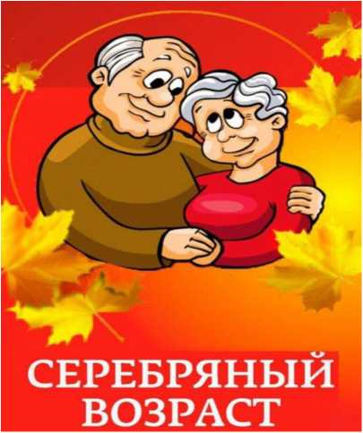

**Вы сможете приобрести  
практические навыки для  
осуществления деятельности по  
различным (выбранным)  
направлениям:**

* оказание помощи несовершеннолетним, детям-инвалидам;
* оказание помощи гражданам пожилого возраста и инвалидам, имеющим тяжёлые ограничения жизнедеятельности персональными помощниками;
* оказание помощи семьям, испытывающим трудности в воспитании детей.

**В Учреждении  
организавано  
волонтерское движение**

**«Волонтёры серебряного  
возраста»,**

куда приглашаются граждане  
пожилого возраста, желающие  
оказывать помощь отдельным  
категориям граждан -  
получателям  
социальных услуг

**МУДРОСТЬ ЖИЗНИ**

**В ПОЛЬЗЕ ДЕЛА!**

ЛИДИРУЮЩИЙ МОТИВ

ДВИЖЕНИЯ

«СЕРЕБРЯНЫЕ ВОЛОНТЕРЫ»

**БЫТЬ ПОЛЕЗНЫМ**

**ОБЩЕСТВУ, ПОМОГАТЬ НУЖДАЮЩИМСЯ ЛЮДЯМ**

Уважаемые граждане!

Программа «Волонтёры серебряного возраста» реализуется с целью:

* самореализации граждан старшего поколения через волонтерскую деятельность;
* создания условий для оказания помощи отдельным категориям граждан - получателям услуг гражданами пожилого возраста посредством организации работы геронтоволонтёрского движения «Волонтёры серебряного возраста»



МНОГИЕ СТАНОВЯТСЯ ВОЛОНТЕРАМИ С ЦЕЛЬЮ ИНТЕРЕСНОГО ВРЕМЯПРОВОЖДЕНИЯ, ПОЛУЧЕНИЯ ПОЛЕЗНЫХ НАВЫКОВ, НОВЫХ ЗНАКОМСТВ